Nº Ejercicio | Cap. | Tema Clave (Según Fuentes) | Objetivo Práctico a buscar en el ejercicio | Problema | Solución
1 | 2 | Sintaxis Estricta y Estructura | Crear un documento con <html>, <head>, <body> y cerrar etiquetas correctamente (ej. <br/>),. | 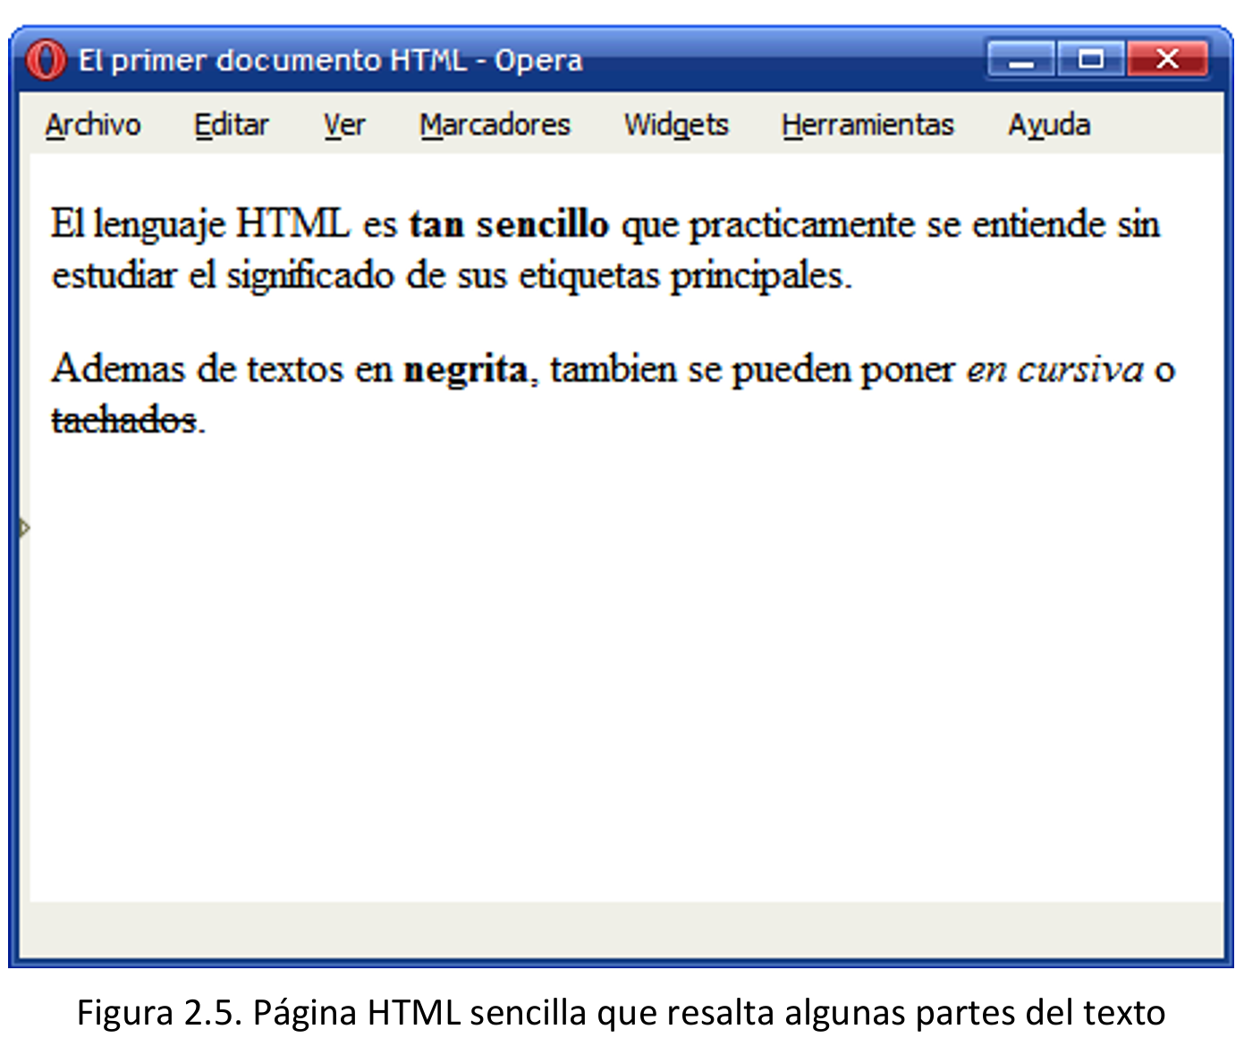 | <!DOCTYPE html PUBLIC "-//W3C//DTD XHTML 1.0 Strict//EN" "http://www.w3.org/TR/xhtml1/  DTD/xhtml1-strict.dtd">  <html xmlns="http://www.w3.org/1999/xhtml" lang="es" xml:lang="es">  <head>  <title>El primer documento HTML</title>  </head>  <body>  <p>El lenguaje HTML es <strong>tan sencillo</strong> que practicamente se entiende sin  estudiar el significado de sus etiquetas principales.</p>  <p>Ademas de textos en <strong>negrita</strong>, tambien se pueden poner <em>en  cursiva</em> o <del>tachados</del>.</p>  </body>  </html>

